**Assignment 04**

**1. Thực hành bài Lab04**

**2. <Bài tập thực hiện cá nhân> Xây dựng các trang php cơ bản: sinh viên nộp bài vào thư mục con trong repository cá nhân trên BitBucket (**[**https://bitbucket.org/**](https://bitbucket.org/)**)**

*Bài tập 1: User Sorting*

Given following suggestion code.

<?php

function user_sort($a, $b) {

// smarts is all-important, so sort it first

if($b == 'smarts') {

return 1;

}

else if($a == 'smarts') {

return -1;

}

return ($a == $b) ? 0 : (($a < $b) ? -1 : 1);

}

$values = array('name' => 'Buzz Lightyear',

'email_address' => 'buzz@starcommand.gal',

'age' => 32,

'smarts' => 'some');

if($submitted) {

if($sort_type == 'usort' || $sort_type == 'uksort' || $sort_type == 'uasort') {

$sort_type($values, 'user_sort');

}

else {

$sort_type($values);

}

}

?>

<form action="UserSorting.php" method="post">

<p>

<input type="radio" name="sort_type" value="sort" checked="checked" />

Standard sort<br />

<input type="radio" name="sort_type" value="rsort" /> Reverse sort<br />

<input type="radio" name="sort_type" value="usort" /> User-defined sort<br />

<input type="radio" name="sort_type" value="ksort" /> Key sort<br />

<input type="radio" name="sort_type" value="krsort" /> Reverse key sort<br />

<input type="radio" name="sort_type" value="uksort" /> User-defined key sort<br />

<input type="radio" name="sort_type" value="asort" /> Value sort<br />

<input type="radio" name="sort_type" value="arsort" /> Reverse value sort<br />

<input type="radio" name="sort_type" value="uasort" /> User-defined value sort<br />

</p>

<p align="center">

<input type="submit" value="Sort" name="submitted" />

</p>

<p>

Values <?= $submitted ? "sorted by $sort_type" : "unsorted"; ?>:

</p>

<ul>

<?php

foreach($values as $key=>$value) {

echo "<li><b>$key</b>: $value</li>";

}

?>

</ul>

</form>

Modify to run it in one PHP file allowing users to sort the data as they choose in the radio button.

The following result is the example:

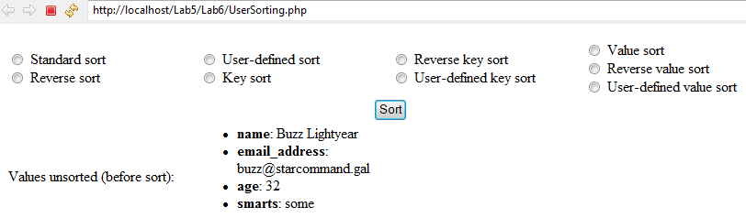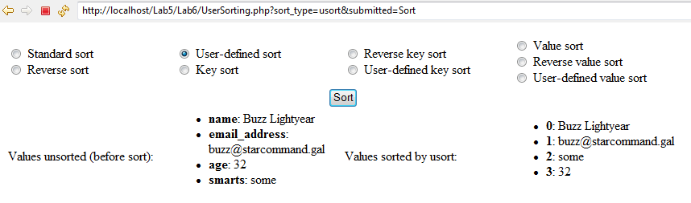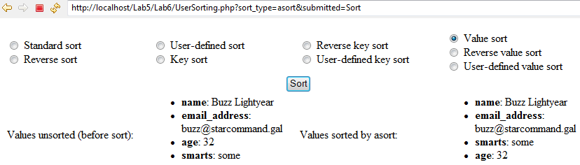

*Bài tập 2: Xây dựng trang Messages Board*

Trang web Messages Board cho phép người dùng có thể đăng tải các thông điệp (messages) bao gồm một nội dung văn bản và có thể tuỳ chọn upload kèm theo một file hình ảnh.

Bố cục trang web gồm 3 phần đơn giản: Một tiêu đề, danh sách các messages đã đăng trước đó (hiển thị từ mới đến cũ) và một form cho người dùng đăng message mới. Lần đầu tiên thực thi trang web chưa có message nào, giao diện hiển thị như sau:

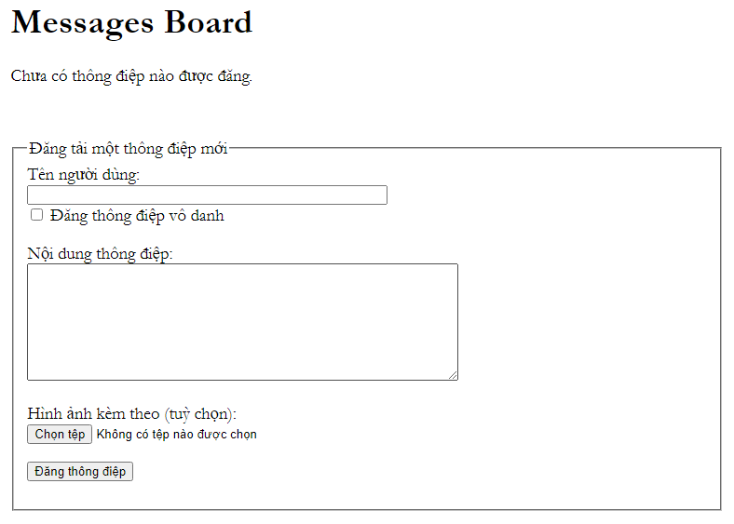

Mỗi message được đăng tải người dùng sẽ nhập tên và nội dung thông điệp, tuỳ chọn đính kèm theo 1 file hình ảnh. Các nội dung này sẽ được lưu trữ trên một thư mục “posts” cùng vị trí với trang web.

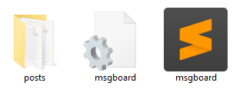

Mỗi message được đăng tải gồm: “**Tên người dùng says: Nội dung message**” được lưu trữ vào một file “.txt” trong thư mục “posts”. Tên các file này được đặt theo mẫu: “post_thời gian đăng message trên server.txt”, file ảnh được upload kèm theo nếu có cũng được đổi tên theo mẫu này để giúp xác định ảnh được gắn cùng với message nào.

Ví dụ các tệp tin trong thư mục posts thể hiện 3 message như sau: (message 1 gồm text và ảnh kèm theo, message 2, 3 chỉ có text mà không có ảnh)

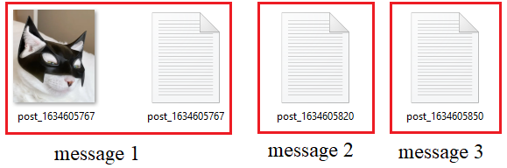

Kết quả khi đăng tải một message sẽ hiển thị như sau:

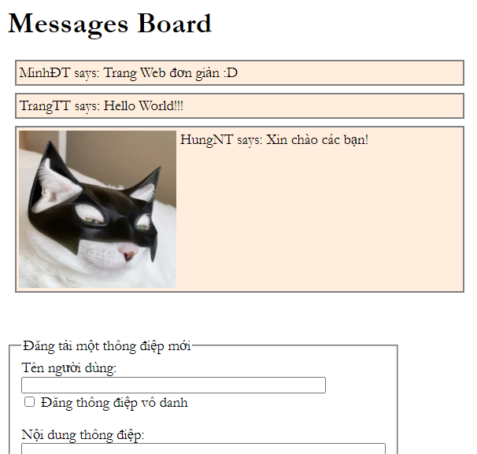

Xử lý trong mã PHP cần kiểm tra xem các thông tin người dùng có nhập đầy đủ (tên người dùng và nội dung thông điệp), nếu một trong số các nội dung này để trống thì hiển thị thông báo lỗi.

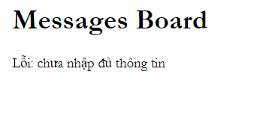

**3. <Bài tập nhóm> Thiết kế UI cho Website bài tập lớn môn học**

Yêu cầu:

* Các nhóm thiết kế **high-fidelity prototype (các mẫu giao diện tương tác sử dụng HTML, CSS, JavaScript)** cho các màn hình Website theo các Usecase mà nhóm đã xác định.
* Có thể tìm hiểu và lựa chọn Teamplate hoặc Front-end framework phù hợp với đề tài của bài tập lớn.
* Tổng hợp các kết quả thiết kế thành một file document / powerpoint nộp lên thư mục Google drive (<https://drive.google.com/drive/folders/1MXaRyDYKWn1Pw_5iN3VY96sGg3Z3IhSe?usp=sharing>)
* Thời hạn nộp bài: trước 23h59 ngày Chủ Nhật 24 tháng 10 năm 2021